**НАЦІОНАЛЬНИЙ ТЕХНІЧНИЙ УНІВЕРСИТЕТ УКРАЇНИ**

**“КИЇВСЬКИЙ ПОЛІТЕХНІЧНИЙ ІНСТИТУТ**

**імені ІГОРЯ СІКОРСЬКОГО”**

**ЗВІТ**

**з лабораторної роботи №2**

**з навчальної дисципліни “Інформаційне забезпечення безпеки**

**комп’ютерних систем”**

**Тема:**

Основи побудови комп’ютерної мережі

**Варіант 20**

**Виконав студент групи ТР–12**

Руденко Владислав_________

Лабораторну роботу захищено

з оцінкою _________________

**Київ 2024**

**Завдання:**



У відповідності до побудованої мережі представити наступні теоретичні

матеріали

3.1. Характеристику використаної кабельної системи.

3.2. Описати переваги і недоліки використаної топології мережі.

3.3. Пояснити поняття класів IP – адрес (А, B, С)

3.4. Призначення маски мережі і розрахунок з її допомогою кількості

вузлів проводити за умови дефіциту IP – адрес.

**Теоретичні Відомості:**

**Топологія мережі**

Існує кілька основних топологій мережі, тобто фізичного розміщення

комп'ютерів, кабелів та інших компонентів:

**Шина** (*bus*) – комп’ютери підключені уздовж одного кабелю (було розглянуто в

лекції).

**Зірка** (*star*) – комп’ютери підключені до сегментів кабелю, що виходять з однієї

точки, або концентратора (*hub*) (рис. 1).

Рис. 1 – Топологія типу зірка**Кільце** (*ring*) – комп’ютери підключені до кабелю, замкнутому в кільце (рис. 2).

В даний час часто використовуються комбіновані топології.

Рис. 2 – Фізична топологія кільце

Перераховані топології є базовими. Більшість локальних обчислювальних мереж,

що створюються в різних організаціях, мають більш складну структуру і є різними

варіантами комбінування вищезазначених топологій.

**Мережеві адаптери**

Комп’ютери підключається до мережі за допомогою мережевої карти, яка

встановлюється в один з вільних слотів материнської плати. Мережеві карти є

посередниками між комп’ютером і мережею і передають дані по системі шин до CPU

і RAM сервера або робочої станції. Більшість мережевих карт мають гніздо для

установки

мікросхеми

постійно

запам’ятовуючих

пристроях

віддаленого

завантаження (Remote Boot ROM), що необхідно для бездискових станцій.

Випускалися і випускаються 16- і 32-розрядні мережеві карти для різних

комп’ютерних архітектур: ISA, EISA, PCI, MCA.

На зовнішній стороні карти є роз’єми для підключення кабелів:

BNC – роз’єм для підключення тонкого коаксіального кабелю Ethernet (RG-58)

(мережеве середовище 10Base2);

AUI – роз’єм для підключення товстого кабелю Ethernet (мережеве середовище

10Base5);

RJ-45 (UTP) – роз’єм для підключення крученої пари (мережеве середовище

10BaseT, 100BaseTX);

ST – роз’єм для підключення оптоволоконного кабелю (мережеве середовище

10BaseFX, 100BaseFX).

**Кабелі**

У мережі дані передаються по кабелях, що з’єднує окремі комп’ютери по-

різному в залежності від топології і виду мережі (Ethernet, Arcnet, Token Ring).

Вита пара це два ізольованих мідних дроти, скручених між собою. Для Ethernet

використовується 8-жильний кабель, тобто що складається фізично з 4-х кручених

пар. При цьому розрізняють неекранований (UTP) і екранований (STP) кабелі. Роз’єм

відповідає стандарту RJ-45.Коаксіальний кабель складається з центрального провідника (одножильного або

багатожильного) і зовнішньої екранує обплетення. Для Ethernet застосовують кабель з

хвильовим опором 50 Ом і рекомендується використовувати кабель RG-58

**Виконання:**

Побудуємо мережу яка складається з 10 робочих станцій і трьох мережевих пристроїв. Кожен ПК підключений до маршрутизатора для подальшого доступу до DNS-сервера і тестового сервера. Це базова мережа, яка дозволяє здійснювати локальну взаємодію між робочими станціями та доступ до зовнішніх серверів.

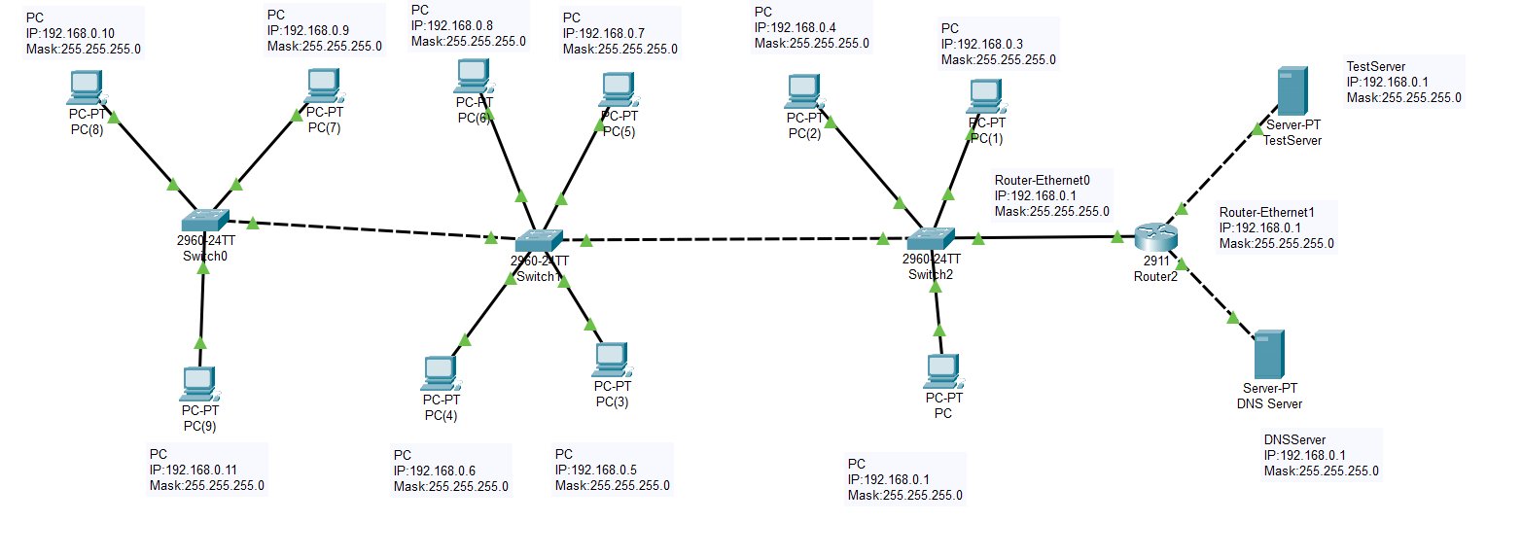

Table 1 Збудована схема

У комп'ютера встановлено IP-адресу, шлюз за замовчуванням та маску підмережі. Ці параметри забезпечують коректне підключення до мережі, дозволяючи комп'ютеру обмінюватися даними з іншими пристроями.

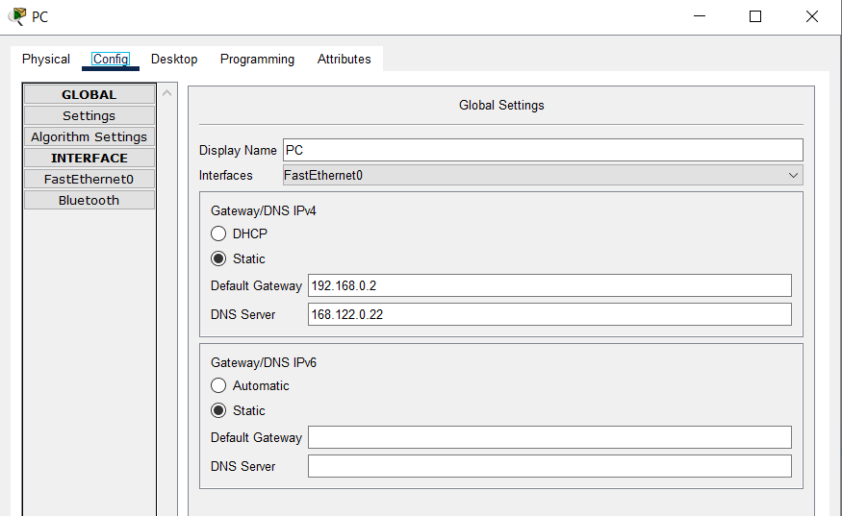

Table 2 Приклад налаштування ПК

Сервер отримав відповідну IP-адресу, шлюз за замовчуванням та маску підмережі для забезпечення зв'язку з мережею. Це дозволяє іншим пристроям звертатися до сервера для проведення тестувань і обміну даними. Також встановлено HTTP протоколи, що дозволять звертатися через браузер.

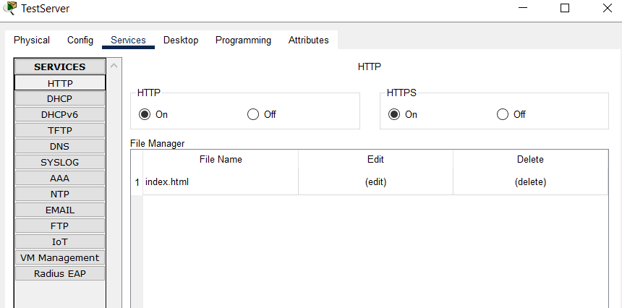

Table 3 Налаштування тестового Серверу

Сервер DNS налаштований для забезпечення розв'язання доменних імен у відповідні IP-адреси. Це необхідно для правильної роботи мережевих ресурсів, зокрема для доступу до вебсайтів та інших сервісів за іменами.

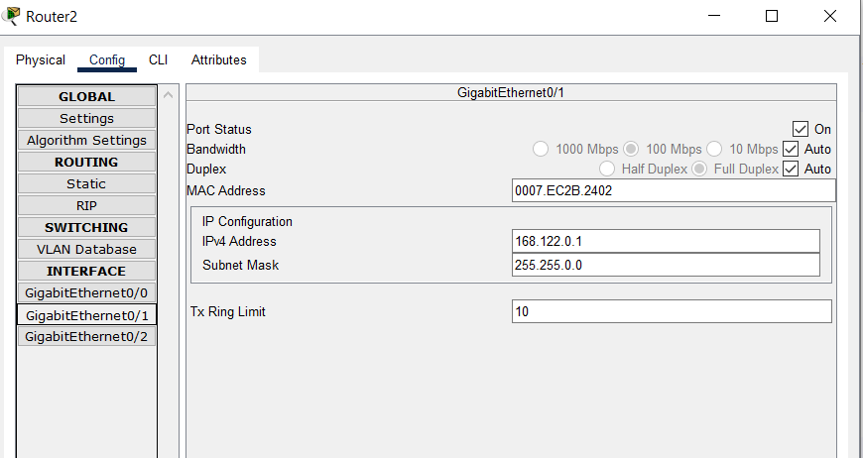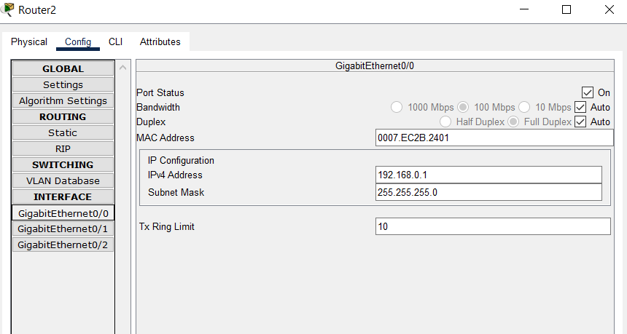

Table 4 Налаштування Серверу

Виконана перевірка зв'язку з DNS-сервером за допомогою інструменту перевірки доступності. Це підтверджує коректне налаштування мережі та успішну роботу DNS-сервера.

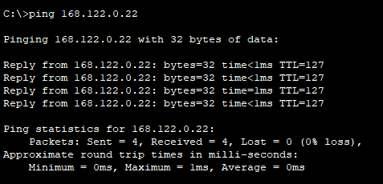

Table 5 Перевірка зв'язку з DNS сервером

Виконано додаткову перевірку доступності DNS-сервера для тестування різних сценаріїв зв'язку, що підтверджує стабільність і правильність налаштувань мережі. Як ми бачимо результатом такого тесту був вивід деякого тексту, що зберігається на іншому сервері, домен якого зберігається в A Record DNS Серверу.

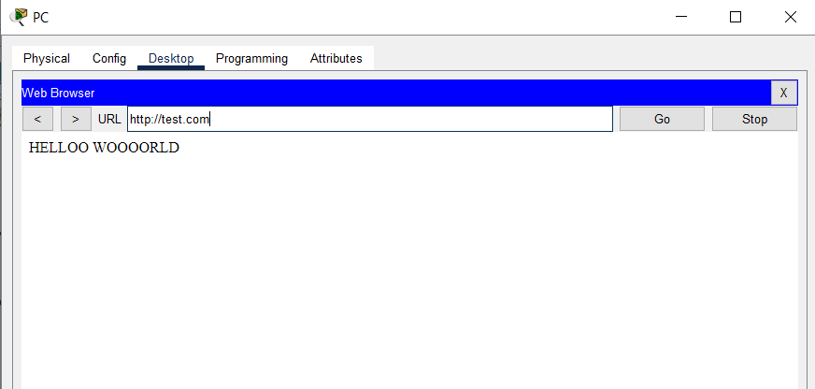

Table 6 Спроба зв'язку з DNS Сервером

**Висновок:**

**1. Основні положення LAN, PAN, WAN:**

LAN (Local Area Network) – локальна мережа, що охоплює невелику географічну область, як-от офіс, будівля або школа. Вона дозволяє підключати комп'ютери, принтери, сервери та інші пристрої для обміну даними. Основні риси LAN:

Висока швидкість передачі даних (100 Мбіт/с і вище).

Низька затримка.

Невелика відстань між пристроями.

PAN (Personal Area Network) – персональна мережа, призначена для з'єднання пристроїв однієї особи, таких як смартфони, ноутбуки, планшети, гарнітури тощо. PAN працює на дуже обмеженій відстані, зазвичай кілька метрів. Приклади PAN:

Bluetooth або інфрачервоне з'єднання між телефонами та аксесуарами.

Приватні домашні мережі Wi-Fi.

WAN (Wide Area Network) – глобальна мережа, яка охоплює великі географічні області, наприклад, міста, країни або навіть континенти. WAN дозволяє з'єднувати кілька локальних мереж через інтернет або інші мережеві канали. Основні риси WAN:

Висока затримка передачі через великі відстані.

Більш низька швидкість порівняно з LAN.

**2. Види комп’ютерних мереж та їх різниця:**

LAN (Local Area Network) – мережа обмеженої території, де пристрої безпосередньо взаємодіють один з одним. Наприклад, мережа всередині одного будинку або офісу. Відмінність полягає в обмеженому радіусі дії і високій швидкості.

WAN (Wide Area Network) – охоплює більшу територію, з’єднуючи локальні мережі через інтернет або приватні канали зв'язку. Відмінність полягає у значному радіусі дії і використанні різних технологій передачі даних.

MAN (Metropolitan Area Network) – мережа, що охоплює місто або кілька офісів у межах одного міста. MAN більше за розміром, ніж LAN, але менше, ніж WAN. Відмінність – середній радіус дії та швидкість передачі даних.

PAN (Personal Area Network) – маленька мережа для особистих пристроїв на коротких відстанях. Різниця – використання для приватних цілей та невелика відстань між пристроями.

**3. Характеристики каналів зв’язку:**

Пропускна здатність – кількість даних, які можуть передаватися за одиницю часу. Вимірюється в бітах на секунду (bps).

Затримка (latency) – час, необхідний для передачі даних від одного кінця каналу до іншого.

Надійність – рівень стабільності і здатність каналу до передачі даних без помилок.

Шумостійкість – здатність каналу протидіяти перешкодам, які можуть впливати на сигнал.

Тип середовища – матеріал або спосіб, через який передаються дані (оптоволокно, мідний кабель, радіохвилі).

**4. Різниця між повторювачем і концентратором:**

Повторювач (repeater) – це пристрій, що підсилює або відновлює сигнал на великих відстанях у мережі. Його основна функція – покращення якості сигналу та подовження відстані передачі.

Концентратор (hub) – це мережевий пристрій, який приймає дані від одного пристрою і передає їх усім іншим підключеним пристроям в мережі. Він працює на фізичному рівні моделі OSI та не виконує фільтрацію чи маршрутизацію даних.